**TRƯỜNG ĐẠI HỌC KINH TẾ - ĐẠI HỌC ĐÀ NẴNG**

**KHOA THỐNG KÊ – TIN HỌC**

**TÀI LIỆU THIẾT KẾ HỆ THỐNG**

Hệ thống quản lý đặt bàn

Sundre Restaurant

Lớp: 47K14

Nhóm: 47K14.12.2

**ĐÀ NẴNG 2023**

**MỤC LỤC**

CHƯƠNG 1. PHÂN TÍCH SƠ ĐỒ LỚP 3

CHƯƠNG 2. THIẾT KẾ CƠ SỞ DỮ LIỆU 4

2.1 Chuyển sơ đồ lớp thành các bảng 4

2.2 Chuẩn hóa các bảng 4

2.3 Sơ đồ quan hệ 4

2.4 Thiết kế chi tiết các bảng 5

2.4.1 Bảng Ban 5

2.4.2 Bảng QuanLy 5

2.4.3 Bảng NhanVien 6

2.4.4 Bảng KhachHang 6

2.4.5 Bảng MonAn 7

2.4.6 Bảng DatMon 7

2.4.7 Bảng DonDatBan 8

2.5 Ước lượng dung lượng lưu trữ 8

CHƯƠNG 3. thiết kế & đặc tả giao diện 9

3.1 Sơ đồ luồng màn hình 10

3.2 Đặc tả giao diện 10

3.2.1 Màn hình X 10

3.2.2 Màn hình Y 11

3.3 11

**Tài liệu tham khảo 12**

# PHÂN TÍCH SƠ ĐỒ LỚP

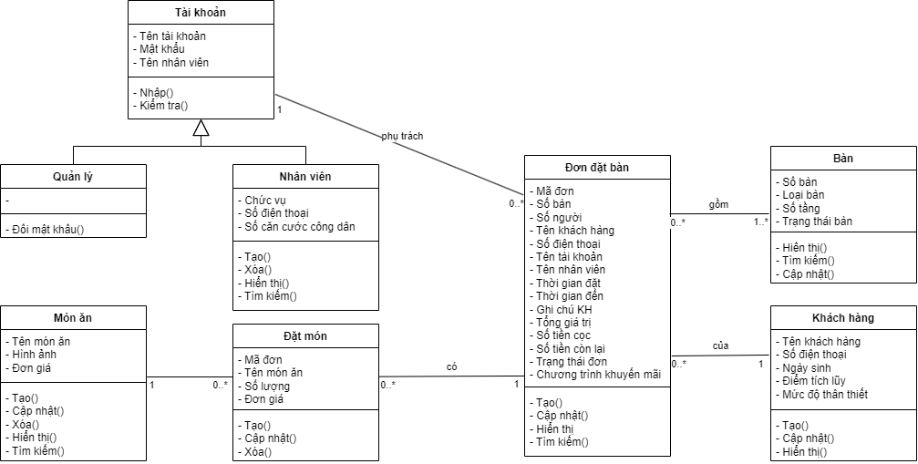

# THIẾT KẾ CƠ SỞ DỮ LIỆU

## Chuyển sơ đồ lớp thành các bảng

**DonDatBan** (**MaDon**, SoBan, SoNguoi, TenKH, TenTaiKhoan, TenNV, SoDienThoai, ThoiGianDat, ThoiGianDen, GhiChuKH, TongGiaTri, SoTienCoc, ConLai, TrangThaiDon, CTKhuyenMai)

**Ban** (**SoBan**, LoaiBan, SoTang, TrangThaiBan)

**QuanLy** (**TenTaiKhoan**, MatKhau, TenNV)

**NhanVien** (**TenTaiKhoan**, MatKhau, TenNV, ChucVu, SoDienThoai, CCCD)

**KhachHang** (TenKH, **SoDienThoai**, NgaySinh, DiemTichLuy, MucDoThanThiet)

**MonAn** (**TenMon**, HinhAnh, DonGia)

**DatMon** (**MaDon**, **TenMon**, SoLuong, DonGia)

## Chuẩn hóa các bảng

**DonDatBan** (**MaDon**, SoBan, SoNguoi, TenTaiKhoan, SoDienThoai, ThoiGianDat, ThoiGianDen, GhiChuKH, TongGiaTri, SoTienCoc, ConLai, TrangThaiDon, CTKhuyenMai)

**Ban** (**SoBan**, LoaiBan, SoTang, TrangThaiBan)

**QuanLy** (**TenTaiKhoan**, MatKhau, TenNV)

**NhanVien** (**TenTaiKhoan**, MatKhau, TenNV, ChucVu, SoDienThoai, CCCD)

**KhachHang** (TenKH, **SoDienThoai**, NgaySinh, DiemTichLuy, MucDoThanThiet)

**MonAn** (**TenMon**, HinhAnh, DonGia)

**DatMon** (**MaDon**, **TenMon**, SoLuong)

## Sơ đồ quan hệ

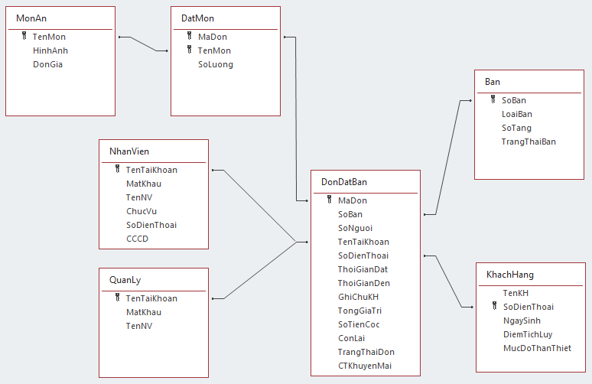

## Thiết kế chi tiết các bảng

### Bảng Ban

| **STT** | **Tên cột** | **Kiểu dữ liệu** | **Ràng buộc** | **Ghi chú** |
| --- | --- | --- | --- | --- |
| 1 | SoBan | CHAR(2) | primary key |  |
| 2 | LoaiBan | BIT | not null | 0: VIP  1: Thường |
| 3 | SoTang | TINYINT | not null, >=1, <=4 |  |
| 4 | TrangThaiBan | BIT | not null, default=0 | 0: Trống  1: Bận |

### Bảng QuanLy

| **STT** | **Tên cột** | **Kiểu dữ liệu** | **Ràng buộc** | **Ghi chú** |
| --- | --- | --- | --- | --- |
| 1 | TenTaiKhoan | VARCHAR(20) | primary key |  |
| 2 | MatKhau. | VARCHAR(20) | not null |  |
| 3 | TenNV | VARCHAR(30) | not null |  |

### Bảng NhanVien

| **STT** | **Tên cột** | **Kiểu dữ liệu** | **Ràng buộc** | **Ghi chú** |
| --- | --- | --- | --- | --- |
| 1 | TenTaiKhoan | VARCHAR(20) | primary key |  |
| 2 | MatKhau | CHAR(16) | not null | SundreRestaurant |
| 3 | TenNV | VARCHAR(30) | not null |  |
| 4 | ChucVu | VARCHAR(20) | not null |  |
| 5 | SoDienThoai | CHAR(10) | not null |  |
| 6 | CCCD | CHAR(12) | not null |  |

### Bảng KhachHang

| **STT** | **Tên cột** | **Kiểu dữ liệu** | **Ràng buộc** | **Ghi chú** |
| --- | --- | --- | --- | --- |
| 1 | TenKH | VARCHAR(30) | not null |  |
| 2 | SoDienThoai | CHAR(10) | primary key |  |
| 3 | NgaySinh | DATE | not null |  |
| 4 | DiemTichLuy | INT | not null, >=0, default=0 |  |
| 5 | MucDoThanThiet | INT | not null, >=0, default=0 |  |

### Bảng MonAn

| **STT** | **Tên cột** | **Kiểu dữ liệu** | **Ràng buộc** | **Ghi chú** |
| --- | --- | --- | --- | --- |
| 1 | TenMon | VARCHAR(50) | primary key |  |
| 2 | HinhAnh | VARCHAR(100) | not null | đường dẫn đến hình ảnh của món ăn |
| 3 | DonGia | INT | not null, >0 |  |

### Bảng DatMon

| **STT** | **Tên cột** | **Kiểu dữ liệu** | **Ràng buộc** | **Ghi chú** |
| --- | --- | --- | --- | --- |
| 1 | MaDon | VARCHAR(30) | primary key, foreign key |  |
| 2 | TenMon | VARCHAR(50) | primary key, foreign key |  |
| 3 | SoLuong | TINYINT | not null, >0 |  |

### Bảng DonDatBan

| **STT** | **Tên cột** | **Kiểu dữ liệu** | **Ràng buộc** | **Ghi chú** |
| --- | --- | --- | --- | --- |
| 1 | MaDon | VARCHAR(30) | primary key |  |
| 2 | SoBan | CHAR(2) | foreign key, not null |  |
| 3 | SoNguoi | TINYINT | not null, >0 |  |
| 4 | TenTaiKhoan | VARCHAR(20) | foreign key, not null |  |
| 5 | SoDienThoai | CHAR(10) | foreign key, not null |  |
| 6 | ThoiGianDat | DATE | not null |  |
| 7 | ThoiGianDen | DATE | not null |  |
| 8 | GhiChuKH | VARCHAR(200) |  |  |
| 9 | TongGiaTri | INT | not null |  |
| 10 | SoTienCoc | INT | not null |  |
| 11 | ConLai | INT | not null |  |
| 12 | TrangThaiDon | TINYINT | not null, >=0, <=4, default=0 | 0: khách chưa đến  1: khách đã đến  2: quá giờ  3: đã hủy  4: đã thanh toán |
| 13 | CTKhuyenMai | FLOAT | >=0, default=0 |  |

## Ước lượng dung lượng lưu trữ

| **Bảng Ban** | **Tên cột** | **Dung lượng (byte)** |
| --- | --- | --- |
|  | SoBan | 2 |
|  | LoaiBan | 1 |
|  | SoTang | 1 |
|  | TrangThaiBan | 1 |
|  | Tổng | 5 |
|  | Overhead | 30% |
|  | Tổng dung lượng lưu trữ cho 1 bản ghi | 6.5 |
|  | Số lượng bản ghi khởi tạo ban đầu | 27 |
|  | Tổng dung lượng lưu trữ ban đầu | 175.5 |
|  | Ước lượng dữ liệu gia tăng/tháng | 0 |
|  | **Dung lượng lưu trữ sau 1 năm** | **175.5** |
| **Bảng QuanLy** | **Tên cột** | **Dung lượng (byte)** |
|  | TenTaiKhoan | 20 |
|  | MatKhau | 20 |
|  | TenNV | 30 |
|  | Tổng | 70 |
|  | Overhead | 30% |
|  | Tổng dung lượng lưu trữ cho 1 bản ghi | 91 |
|  | Số lượng bản ghi khởi tạo ban đầu | 1 |
|  | Tổng dung lượng lưu trữ ban đầu | 91 |
|  | Ước lượng dữ liệu gia tăng/năm | 0 |
|  | **Dung lượng lưu trữ sau 1 năm** | **91** |
| **Bảng NhanVien** | **Tên cột** | **Dung lượng (byte)** |
|  | TenTaiKhoan | 20 |
|  | MatKhau | 16 |
|  | TenNV | 30 |
|  | ChucVu | 20 |
|  | SoDienThoai | 10 |
|  | CCCD | 12 |
|  | Tổng | 108 |
|  | Overhead | 30% |
|  | Tổng dung lượng lưu trữ cho 1 bản ghi | 140.4 |
|  | Số lượng bản ghi khởi tạo ban đầu | 10 |
|  | Tổng dung lượng lưu trữ ban đầu | 1404 |
|  | Ước lượng dữ liệu gia tăng/năm | 5 |
|  | **Dung lượng lưu trữ sau 1 năm** | **2106** |
| **Bảng KhachHang** | **Tên cột** | **Dung lượng (byte)** |
|  | TenKH | 30 |
|  | SoDienThoai | 10 |
|  | NgaySinh | 3 |
|  | DiemTichLuy | 4 |
|  | MucDoThanThiet | 4 |
|  | Tổng | 51 |
|  | Overhead | 30% |
|  | Tổng dung lượng lưu trữ cho 1 bản ghi | 66.3 |
|  | Số lượng bản ghi khởi tạo ban đầu | 25 |
|  | Tổng dung lượng lưu trữ ban đầu | 1657.5 |
|  | Ước lượng dữ liệu gia tăng/tháng | 20 |
|  | **Dung lượng lưu trữ sau 1 năm** | **17569.5** |
| **Bảng MonAn** | **Tên cột** | **Dung lượng (byte)** |
|  | TenMon | 50 |
|  | HinhAnh | 100 |
|  | DonGia | 4 |
|  | Tổng | 154 |
|  | Overhead | 30% |
|  | Tổng dung lượng lưu trữ cho 1 bản ghi | 200.2 |
|  | Số lượng bản ghi khởi tạo ban đầu | 20 |
|  | Tổng dung lượng lưu trữ ban đầu | 4004 |
|  | Ước lượng dữ liệu gia tăng/năm | 5 |
|  | **Dung lượng lưu trữ sau 1 năm** | **5005** |
| **Bảng DatMon** | **Tên cột** | **Dung lượng (byte)** |
|  | MaDon | 30 |
|  | TenMon | 50 |
|  | SoLuong | 1 |
|  | Tổng | 81 |
|  | Overhead | 30% |
|  | Tổng dung lượng lưu trữ cho 1 bản ghi | 105.3 |
|  | Số lượng bản ghi khởi tạo ban đầu | 0 |
|  | Tổng dung lượng lưu trữ ban đầu | 0 |
|  | Ước lượng dữ liệu gia tăng/tháng | 560 |
|  | **Dung lượng lưu trữ sau 1 năm** | **707616** |
| **Bảng DonDatBan** | **Tên cột** | **Dung lượng (byte)** |
|  | MaDon | 30 |
|  | SoBan | 2 |
|  | SoNguoi | 1 |
|  | TenTaiKhoan | 20 |
|  | SoDienThoai | 10 |
|  | ThoiGianDat | 3 |
|  | ThoiGianDen | 3 |
|  | GhiChuKH | 200 |
|  | TongGiaTri | 4 |
|  | SoTienCoc | 4 |
|  | ConLai | 4 |
|  | TrangThaiDon | 1 |
|  | CTKhuyenMai | 4 |
|  | Tổng | 286 |
|  | Overhead | 30% |
|  | Tổng dung lượng lưu trữ cho 1 bản ghi | 371.8 |
|  | Số lượng bản ghi khởi tạo ban đầu | 0 |
|  | Tổng dung lượng lưu trữ ban đầu | 0 |
|  | Ước lượng dữ liệu gia tăng/tháng | 80 |
|  | **Dung lượng lưu trữ sau 1 năm** | **356928** |
|  |  |  |
| **Tổng dung lượng lưu trữ ban đầu** | | **7332** |
| **Ước lượng dung lượng lưu trữ sau 1 năm** | | **1089315.5** |

# thiết kế & đặc tả giao diện

## Sơ đồ luồng màn hình

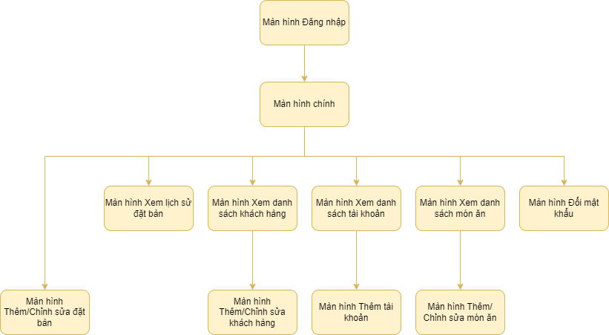

## Đặc tả giao diện

### Màn hình Đăng nhập

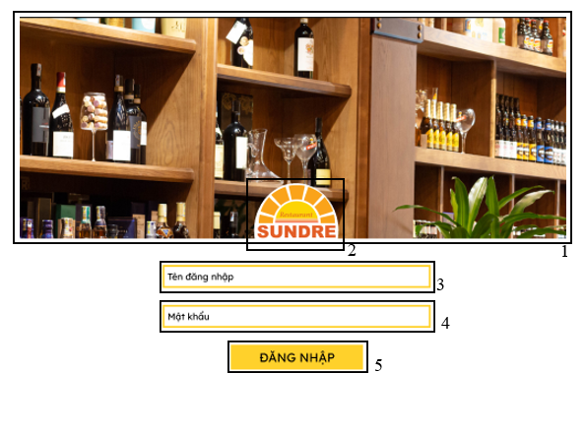

| **NO** | **LOẠI** | **MÔ TẢ** | **GHI CHÚ** |
| --- | --- | --- | --- |
| 1 | Ảnh | Hiển thị ảnh của nhà hàng Sundre như hình trên |  |
| 2 | Logo | Hiển thị logo của nhà hàng Sundre như hình trên |  |
| 3 | Input Text | Hiển thị ô trống nhập tên đăng nhập |  |
| 4 | Input Text | Hiển thị ô trống nhập mật khẩu |  |
| 5 | Button | Hiển thị cứng "**Đăng nhập**"  - Sự kiện: khi nhấn vào sẽ kiểm tra thông tin đăng nhập, nếu thông tin đăng nhập đúng thì hiển thị màn hình giao diện chính, ngược lại hiển thị thông báo đăng nhập sai |  |

### Màn hình chính

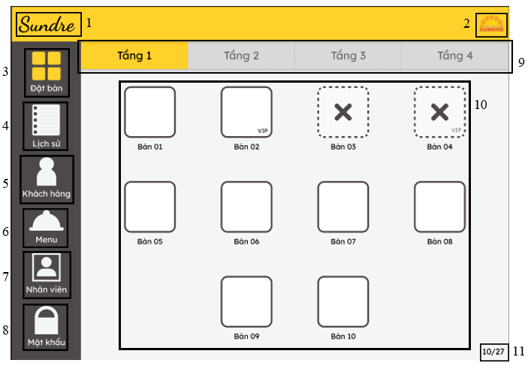

| **NO** | **LOẠI** | **MÔ TẢ** | **GHI CHÚ** |
| --- | --- | --- | --- |
| 1 | Text | Hiển thị cứng **“Sundre”** như hình trên |  |
| 2 | Logo | Hiển thị logo của nhà hàng Sundre như hình trên |  |
| 3 | Button | Hiển thị cứng **“Đặt bàn”** như hình trên |  |
| 4 | Button | Hiển thị cứng **“Lịch sử”** như hình trên   * Sự kiện: Khi nhấn nút này thì chuyển sang màn hình **“Xem lịch sử đặt bàn”** |  |
| 5 | Button | Hiển thị cứng **“Khách hàng”** như hình trên   * Sự kiện: Khi nhấn nút này thì chuyển sang màn hình **“ Xem danh sách khách hàng”** |  |
| 6 | Button | Hiển thị cứng **“Menu”** như hình trên   * Sự kiện: Khi nhấn nút này thì chuyển sang màn hình **“Xem món ăn”** |  |
| 7 | Button | Hiển thị cứng **“Nhân viên”** như hình trên   * Sự kiện: Khi nhấn nút này thì chuyển sang màn hình **“Xem danh sách tài khoản”** |  |
| 8 | Button | Hiển thị cứng **“Mật khẩu”** như hình trên   * Sự kiện: Khi nhấn nút này thì chuyển sang màn hình **“Đổi mật khẩu”** |  |
| 9 | Button | Hiển thị cứng **“Tầng 1”**, **“Tầng 2”**, **“Tầng 3”**, **“Tầng 4”**   * Sự kiện: Khi nhấn vào mỗi tầng thì sẽ hiển thị sơ đồ bàn ở mỗi tầng |  |
| 10 | Button | Hiển thị danh sách bàn (cùng với số bàn bên dưới) tại nhà hàng như hình trên.   * Khi bàn là bàn VIP:hiển thị **“VIP”** * Khi bàn đã được đặt:hiển thị **X**, viền và “VIP” thay đổi như hình trên * Sự kiện:   + Khi nhấn vào bàn chưa đặt, mở giao diện **“Thêm đặt bàn”**   + Khi nhấn vào bàn đã đặt, mở giao diện **“Chỉnh sửa đặt bàn”** |  |
| 11 | Text | Hiển thị số bàn đã đặt trên tổng số bàn |  |

### Màn hình Thêm/ chỉnh sửa đặt bàn

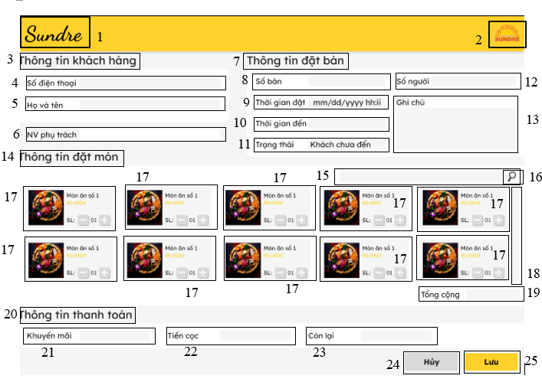

| **NO** | **LOẠI** | **MÔ TẢ** | **GHI CHÚ** |
| --- | --- | --- | --- |
| 1 | Text | Hiển thị cứng **“Sundre”** như hình trên |  |
| 2 | Logo | Hiển thị logo của nhà hàng Sundre như hình trên |  |
| 3 | Text | Hiển thị cứng **“Thông tin khách hàng”** như hình trên |  |
| 4 | Text | Hiển thị cứng **“Số điện thoại”** |  |
| Input Text | Hiển thị ô trống nhập số điện thoại |  |
| 5 | Text | Hiển thị cứng **“Họ và tên”** |  |
| Input Text | Hiển thị họ và tên khách hàng theo số điện thoại đã nhập |  |
| 6 | Text | Hiển thị cứng **“NV phụ trách”** |  |
| Input Text | Hiển thị tên nhân viên phụ trách |  |
| 7 | Text | Hiển thị cứng **“ Thông tin đặt bàn”** |  |
| 8 | Text | Hiển thị cứng **“Số bàn”** |  |
| Input Text | Hiển thị ô trống nhập số bàn |  |
| 9 | Text | Hiển thị cứng **“Thời gian đặt”** |  |
| Input Text | Hiển thị thời gian đặt là thời gian hệ thống khi tạo mới đơn đặt bàn |  |
| 10 | Text | Hiển thị cứng **“Thời gian đến”** |  |
| Input Text | Hiển thị ô trống nhập thời gian đến |  |
| 11 | Text | Hiển thị cứng **“Trạng thái”** |  |
| Input Text | Hiển thị ô trống nhập trạng thái đơn |  |
| 12 | Text | Hiển thị cứng **“Số người”** |  |
| Input Text | Hiển thị ô trống nhập số người |  |
| 13 | Text | Hiển thị cứng **“Ghi chú”** |  |
| Input Text | Hiển thị ô trống nhập ghi chú |  |
| 14 | Text | Hiển thị cứng **“Thông tin đặt món”** |  |
| 15 | Input Text | Hiển thị ô trống tìm kiếm món ăn |  |
| 16 | Icon | Hiển thị như hình trên |  |
| 17 | Group | Gồm:   * Ảnh món ăn * Tên món ăn * Giá tiền * Hiển thị cứng **“SL:”** * Số lượng món * 2 nút tăng (+), giảm (-)   bố cục như hình trên.   * Sự kiện: Khi nhấn vào nút (+) hoặc (-), số lượng món tăng hoặc giảm 1 |  |
| 18 | Scroll bar | Thanh cuộn, hiển thị khi danh sách món ăn dài hơn độ dài khung hiển thị |  |
| 19 | Text | Hiển thị cứng **“ Tổng cộng”** |  |
| Input Text | Hiển thị giá trị tổng cộng của đơn đặt bàn dựa trên số lượng các món đã đặt |  |
| 20 | Text | Hiển thị cứng **“ Thông tin thanh toán”** |  |
| 21 | Text | Hiển thị cứng **“Khuyến mãi”** |  |
| Input Text | Hiển thị ô trống nhập khuyến mãi |  |
| 22 | Text | Hiển thị cứng **“Tiền cọc”** |  |
| Input Text | Hiển thị ô trống nhập tiền cọc |  |
| 23 | Text | Hiển thị cứng **“Còn lại”** |  |
| Input Text | Hiển thị số tiền còn lại cần thanh toán dựa trên Tổng cộng và Tiền cọc |  |
| 24 | Button | Hiển thị cứng **“Hủy”**   * Sự kiện: Khi nhấn vào nút này thì hệ thống sẽ hủy thêm/ chỉnh sửa đơn đặt bàn |  |
| 25 | Button | Hiển thị cứng **“Lưu”**   * Sự kiện: Khi nhấn vào nút này thì hệ thống sẽ lưu đơn đặt bàn |  |

### Màn hình Xem lịch sử đặt bàn

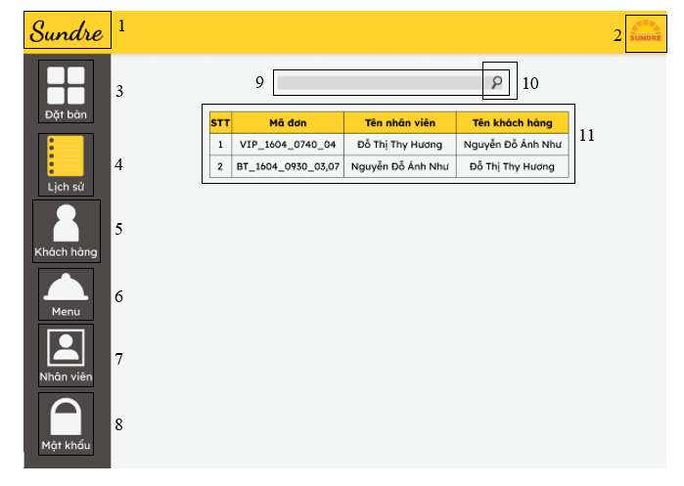

| **NO** | **LOẠI** | **MÔ TẢ** | **GHI CHÚ** |
| --- | --- | --- | --- |
| 1 | Text | Hiển thị cứng **“Sundre”** như hình trên |  |
| 2 | Logo | Hiển thị logo của nhà hàng Sundre như hình trên |  |
| 3 | Button | Hiển thị cứng **“Đặt bàn”** như hình trên   * Sự kiện: Khi nhấn nút này thì chuyển sang màn hình chính |  |
| 4 | Button | Hiển thị cứng **“Lịch sử”** như hình trên |  |
| 5 | Button | Hiển thị cứng **“Khách hàng”** như hình trên   * Sự kiện: Khi nhấn nút này thì chuyển sang màn hình **“ Xem danh sách khách hàng”** |  |
| 6 | Button | Hiển thị cứng **“Menu”** như hình trên   * Sự kiện: Khi nhấn nút này thì chuyển sang màn hình **“Xem món ăn”** |  |
| 7 | Button | Hiển thị cứng **“Nhân viên”** như hình trên   * Sự kiện: Khi nhấn nút này thì chuyển sang màn hình **“Xem danh sách tài khoản”** |  |
| 8 | Button | Hiển thị cứng **“Mật khẩu”** như hình trên   * Sự kiện: Khi nhấn nút này thì chuyển sang màn hình **“Đổi mật khẩu”** |  |
| 9 | Input Text | Hiển thị ô trống nhập thời gian đặt hoặc tên khách hàng |  |
| 10 | Button | Hiển thị icon như hình trên   * Sự kiện: Khi nhấn vào nút này thì hệ thống sẽ tìm đơn đặt bàn theo tên khách hàng hoặc thời gian đặt. |  |
| 11 | Table | Hiển thị cứng **“STT”**, **“Mã đơn”**, **“Tên nhân viên”**, **“Tên khách hàng”** như hình trên. |  |

### Màn hình Xem danh sách khách hàng

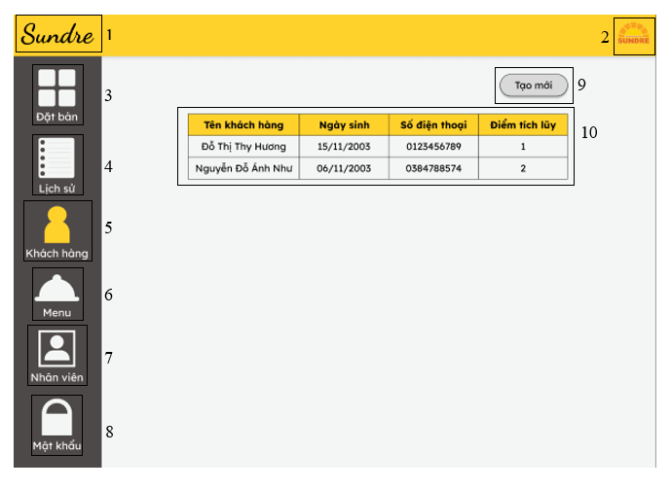

| **NO** | **LOẠI** | **MÔ TẢ** | **GHI CHÚ** |
| --- | --- | --- | --- |
| 1 | Text | Hiển thị cứng **“Sundre”** như hình trên |  |
| 2 | Logo | Hiển thị logo của nhà hàng Sundre như hình trên |  |
| 3 | Button | Hiển thị cứng **“Đặt bàn”** như hình trên   * Sự kiện: Khi nhấn nút này thì chuyển sang màn hình chính |  |
| 4 | Button | Hiển thị cứng **“Lịch sử”** như hình trên   * Sự kiện: Khi nhấn nút này thì chuyển sang màn hình **“Xem lịch sử đặt bàn”** |  |
| 5 | Button | Hiển thị cứng **“Khách hàng”** như hình trên |  |
| 6 | Button | Hiển thị cứng **“Menu”** như hình trên   * Sự kiện: Khi nhấn nút này thì chuyển sang màn hình **“Xem món ăn”** |  |
| 7 | Button | Hiển thị cứng **“Nhân viên”** như hình trên   * Sự kiện: Khi nhấn nút này thì chuyển sang màn hình **“Xem danh sách tài khoản”** |  |
| 8 | Button | Hiển thị cứng **“Mật khẩu”** như hình trên   * Sự kiện: Khi nhấn nút này thì chuyển sang màn hình **“Đổi mật khẩu”** |  |
| 9 | Button | Hiển thị cứng **“Tạo mới”**   * Sự kiện: Khi nhấn nút này thì sẽ chuyển sang màn hình **“Thêm khách hàng”** |  |
| 10 | Table | Hiển thị cứng **“Tên khách hàng”**, **“Ngày sinh”**, **“Số điện điện thoại”**, **“Điểm tích lũy”** như hình trên |  |

### Màn hình Thêm/ chỉnh sửa khách hàng

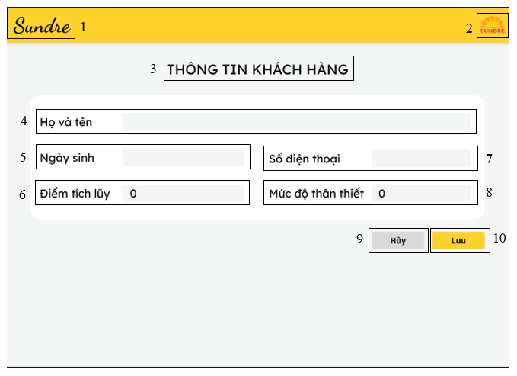

| **NO** | **LOẠI** | **MÔ TẢ** | **GHI CHÚ** |
| --- | --- | --- | --- |
| 1 | Text | Hiển thị cứng **“Sundre”** như hình trên |  |
| 2 | Logo | Hiển thị logo của nhà hàng Sundre như hình trên |  |
| 3 | Text | Hiển thị cứng **“THÔNG TIN KHÁCH HÀNG”** như hình trên |  |
| 4 | Text | Hiển thị cứng **“Họ và tên”** |  |
| Input Text | Hiển thị ô trống nhập họ và tên khách hàng |  |
| 5 | Text | Hiển thị cứng **“Ngày sinh”** |  |
| Input Text | Hiển thị ô trống nhập ngày sinh khách hàng |  |
| 6 | Text | Hiển thị cứng **“Điểm tích lũy”** |  |
| Input Text | Khách hàng mới: hiển thị mặc định **“0”**  Khách hàng cũ: hiển thị điểm tích lũy |  |
| 7 | Text | Hiển thị cứng **“Số điện thoại”** |  |
| Input Text | Hiển thị ô trống nhập số điện thoại khách hàng |  |
| 8 | Text | Hiển thị cứng **“Mức độ thân thiết”** |  |
| Input Text | Khách hàng mới: hiển thị mặc định **“0”**  Khách hàng cũ: hiển thị mức độ thân thiết |  |
| 9 | Button | Hiển thị cứng **“Hủy”**   * Sự kiện: Khi nhấn vào nút này thì hệ thống sẽ hủy thêm/ chỉnh sửa khách hàng |  |
| 10 | Button | Hiển thị cứng **“Lưu”**   * Sự kiện: Khi nhấn vào nút này thì hệ thống sẽ lưu thông tin khách hàng |  |

### Màn hình Xem danh sách tài khoản

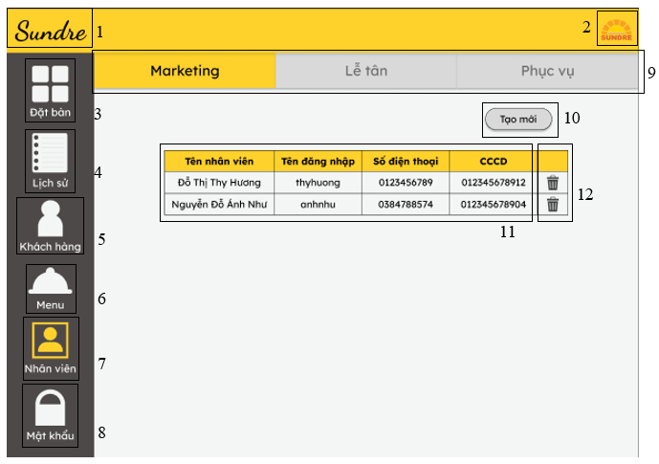

| **NO** | **LOẠI** | **MÔ TẢ** | **GHI CHÚ** |
| --- | --- | --- | --- |
| 1 | Text | Hiển thị cứng **“Sundre”** như hình trên |  |
| 2 | Logo | Hiển thị logo của nhà hàng Sundre như hình trên |  |
| 3 | Button | Hiển thị cứng **“Đặt bàn”** như hình trên   * Sự kiện: Khi nhấn nút này thì chuyển sang màn hình chính |  |
| 4 | Button | Hiển thị cứng **“Lịch sử”** như hình trên   * Sự kiện: Khi nhấn nút này thì chuyển sang màn hình **“Xem lịch sử đặt bàn”** |  |
| 5 | Button | Hiển thị cứng **“Khách hàng”** như hình trên   * Sự kiện: Khi nhấn nút này thì sẽ chuyển sang màn hình **“Xem danh sách khách hàng”** |  |
| 6 | Button | Hiển thị cứng **“Menu”** như hình trên   * Sự kiện: Khi nhấn nút này thì chuyển sang màn hình **“Xem món ăn”** |  |
| 7 | Button | Hiển thị cứng **“Nhân viên”** như hình trên |  |
| 8 | Button | Hiển thị cứng **“Mật khẩu”** như hình trên   * Sự kiện: Khi nhấn nút này thì chuyển sang màn hình **“Đổi mật khẩu”** |  |
| 9 | Button | Hiển thị cứng **“Marketing”**, **“Lễ tân”**, **“Phục vụ”**   * Sự kiện: Khi nhấn vào thì sẽ hiển thị danh sách nhân viên của từng chức vụ. |  |
| 10 | Button | Hiển thị cứng **“Tạo mới”**   * Sự kiện: Khi nhấn nút này thì sẽ chuyển sang màn hình **“Thêm tài khoản”** |  |
| 11 | Table | Hiển thị cứng **“Tên nhân viên”**, **“Tên đăng nhập”**, **“Số điện điện thoại”**, **“CCCD”** như hình trên |  |
| 12 | Button | Hiển thị cứng icon như hình trên   * Sự kiện: Khi nhấn vào nút này thì hệ thống xóa tài khoản được chọn. |  |

### Màn hình Thêm tài khoản

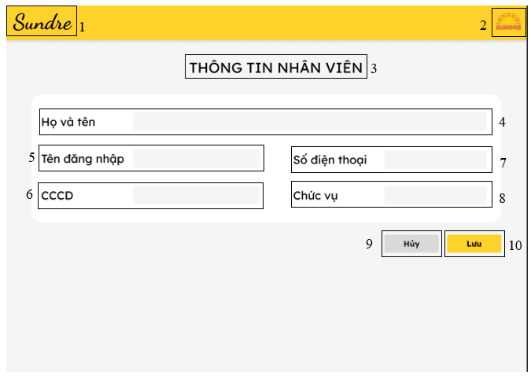

| **NO** | **LOẠI** | **MÔ TẢ** | **GHI CHÚ** |
| --- | --- | --- | --- |
| 1 | Text | Hiển thị cứng **“Sundre”** như hình trên |  |
| 2 | Logo | Hiển thị logo của nhà hàng Sundre như hình trên |  |
| 3 | Text | Hiển thị cứng **“THÔNG TIN NHÂN VIÊN”** như hình trên |  |
| 4 | Text | Hiển thị cứng **“Họ và tên”** |  |
| Input Text | Hiển thị ô trống nhập họ và tên nhân viên |  |
| 5 | Text | Hiển thị cứng **“Tên đăng nhập”** |  |
| Input Text | Hiển thị ô trống nhập tên đăng nhập của nhân viên |  |
| 6 | Text | Hiển thị cứng **“CCCD”** |  |
| Input Text | Hiển thị ô trống nhập căn cước công dân của nhân viên |  |
| 7 | Text | Hiển thị cứng **“Số điện thoại”** |  |
| Input Text | Hiển thị ô trống nhập số điện thoại nhân viên |  |
| 8 | Text | Hiển thị cứng **“Chức vụ”** |  |
| Input Text | Hiển thị ô trống nhập chức vụ của nhân viên |  |
| 9 | Button | Hiển thị cứng **“Hủy”**   * Sự kiện: Khi nhấn vào nút này thì hệ thống sẽ hủy thêm tài khoản nhân viên |  |
| 10 | Button | Hiển thị cứng **“Lưu”**   * Sự kiện: Khi nhấn vào nút này thì hệ thống sẽ lưu thông tin nhân viên |  |

### Màn hình Đổi mật khẩu

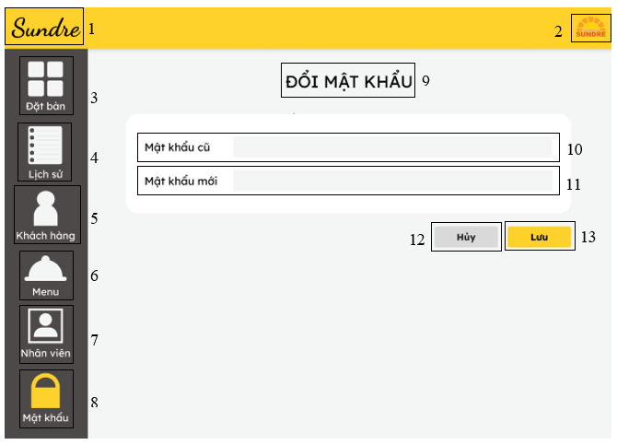

| **NO** | **LOẠI** | **MÔ TẢ** | **GHI CHÚ** |
| --- | --- | --- | --- |
| 1 | Text | Hiển thị cứng **“Sundre”** như hình trên |  |
| 2 | Logo | Hiển thị logo của nhà hàng Sundre như hình trên |  |
| 3 | Button | Hiển thị cứng **“Đặt bàn”** như hình trên   * Sự kiện: Khi nhấn nút này thì chuyển sang màn hình chính |  |
| 4 | Button | Hiển thị cứng **“Lịch sử”** như hình trên   * Sự kiện: Khi nhấn nút này thì chuyển sang màn hình **“Xem lịch sử đặt bàn”** |  |
| 5 | Button | Hiển thị cứng **“Khách hàng”** như hình trên   * Sự kiện: Khi nhấn nút này thì sẽ chuyển sang màn hình **“Xem danh sách khách hàng”** |  |
| 6 | Button | Hiển thị cứng **“Menu”** như hình trên   * Sự kiện: Khi nhấn nút này thì chuyển sang màn hình **“Xem món ăn”** |  |
| 7 | Button | Hiển thị cứng **“Nhân viên”** như hình trên   * Sự kiện: Khi nhấn nút này thì chuyển sang màn hình **“Xem danh sách tài khoản”** |  |
| 8 | Button | Hiển thị cứng **“Mật khẩu”** như hình trên |  |
| 9 | Text | Hiển thị cứng **“ĐỔI MẬT KHẨU”** như hình trên |  |
| 10 | Text | Hiển thị cứng **“Mật khẩu cũ”** |  |
| Input Text | Hiển thị ô trống nhập mật khẩu cũ của quản lý |  |
| 11 | Text | Hiển thị cứng **“Mật khẩu mới”** |  |
| Input Text | Hiển thị ô trống nhập mật khẩu mới của quản lý |  |
| 12 | Button | Hiển thị cứng **“Hủy”**   * Sự kiện: Khi nhấn vào nút này thì hệ thống sẽ hủy đổi mật khẩu |  |
| 13 | Button | Hiển thị cứng **“Lưu”**   * Sự kiện: Khi nhấn vào nút này thì hệ thống sẽ kiểm tra mật khẩu cũ, nếu đúng thì lưu mật khẩu mới, ngược lại thông báo sai mật khẩu |  |

### Màn hình Xem món ăn

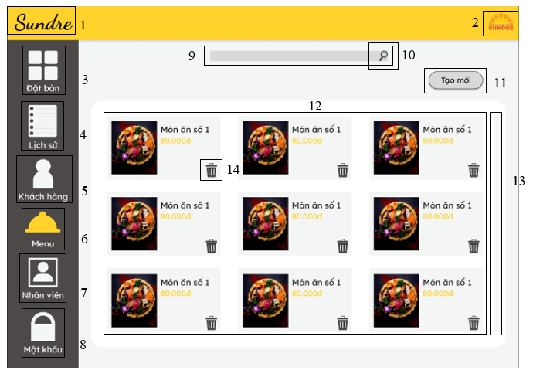

| **NO** | **LOẠI** | **MÔ TẢ** | **GHI CHÚ** |
| --- | --- | --- | --- |
| 1 | Text | Hiển thị cứng **“Sundre”** như hình trên |  |
| 2 | Logo | Hiển thị logo của nhà hàng Sundre như hình trên |  |
| 3 | Button | Hiển thị cứng **“Đặt bàn”** như hình trên   * Sự kiện: Khi nhấn nút này thì chuyển sang màn hình chính |  |
| 4 | Button | Hiển thị cứng **“Lịch sử”** như hình trên   * Sự kiện: Khi nhấn nút này thì chuyển sang màn hình **“Xem lịch sử đặt bàn”** |  |
| 5 | Button | Hiển thị cứng **“Khách hàng”** như hình trên   * Sự kiện: Khi nhấn nút này thì sẽ chuyển sang màn hình **“Xem danh sách khách hàng”** |  |
| 6 | Button | Hiển thị cứng **“Menu”** như hình trên |  |
| 7 | Button | Hiển thị cứng **“Nhân viên”** như hình trên   * Sự kiện: Khi nhấn nút này thì chuyển sang màn hình **“Xem danh sách tài khoản”** |  |
| 8 | Button | Hiển thị cứng **“Mật khẩu”** như hình trên   * Sự kiện: Khi nhấn nút này thì chuyển sang màn hình **“Đổi mật khẩu”** |  |
| 9 | Input Text | Hiển thị ô trống nhập thời gian đặt hoặc tên khách hàng |  |
| 10 | Button | Hiển thị icon như hình trên   * Sự kiện: Khi nhấn vào nút này thì hệ thống sẽ tìm theo tên món ăn. |  |
| 10 | Button | Hiển thị cứng **“Tạo mới”**   * Sự kiện: Khi nhấn nút này thì sẽ chuyển sang màn hình **“Thêm món ăn”** |  |
| 12 | Group | Hiển thị cứng ảnh món ăn, tên món, giá tiền |  |
| 13 | Scroll bar | Thanh cuộn, hiển thị khi danh sách món ăn dài hơn độ dài khung hiển thị |  |
| 14 | Button | Hiển thị cứng icon như hình trên   * Sự kiện: Khi nhấn vào nút này thì hệ thống xóa món ăn được chọn. |  |

### Màn hình Thêm/ chỉnh sửa món ăn

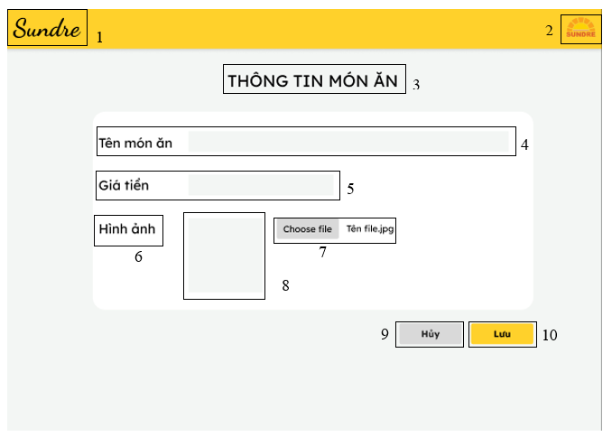

| **NO** | **LOẠI** | **MÔ TẢ** | **GHI CHÚ** |
| --- | --- | --- | --- |
| 1 | Text | Hiển thị cứng **“Sundre”** như hình trên |  |
| 2 | Logo | Hiển thị logo của nhà hàng Sundre như hình trên |  |
| 3 | Text | Hiển thị cứng **“THÔNG TIN MÓN ĂN”** như hình trên |  |
| 4 | Text | Hiển thị cứng **“Tên món ăn”** |  |
| Input Text | Hiển thị ô trống nhập tên món ăn |  |
| 5 | Text | Hiển thị cứng **“Giá tiền”** |  |
| Input Text | Hiển thị ô trống nhập giá tiền của món ăn |  |
| 6 | Text | Hiển thị cứng **“Hình ảnh”** |  |
| 7 | Text | Hiển thị cứng **“Tên file.jpg”** |  |
| Input | Nhập file ảnh của món ăn |  |
| 8 | Image | Hiển thị ảnh món ăn được nhập |  |
| 9 | Button | Hiển thị cứng **“Hủy”**   * Sự kiện: Khi nhấn vào nút này thì hệ thống sẽ hủy thêm/ chỉnh sửa món ăn |  |
| 10 | Button | Hiển thị cứng **“Lưu”**   * Sự kiện: Khi nhấn vào nút này thì hệ thống sẽ lưu thông tin món ăn |  |

# Tài liệu tham khảo